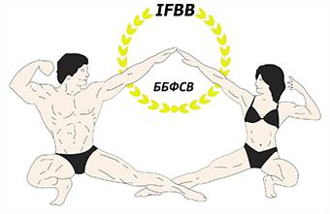
БОДИ БИЛДИНГ И ФИТНЕС

САВЕЗ ВОЈВОДИНЕ

ПИБ: 102549353

Мише Димитријевића 4а,

21000
НовиСад

Матичниброј: 08776385

Телефон: +381 64 23 00 581

Текућирачун: 340
-
24627
-
60

PRVENSTVO VOJVODINE 2023
NOVI SAD, 21. OKTOBAR 2023. GODINE

ORGANIZATOR: Bodi Bilding i Fitnes Savez Vojvodine

MESTO ODRŽAVANjA: Pozorišna sala zgrada NIS-a

Ul. Narodnog fronta 12 (ulaz sa strane garaže Merkator centra)

OBAVEZE TAKMIČARA:

• | Svi takmičari su dužni da na merenju pokažu takmičarsku knjižicu.
• | Svi takmičari su dužni da na merenju pokažu lekarsko uverenje o sposobnosti za nastup – ne starije od 6 meseci.

SATNICA TAKMIČENjA
- 13:00h – skup i merenje takmičara
- 15:00h – početak takmičenja

KATEGORIJE:
- juniori – jedna kategorija | - Men’s Classic physique - jedna kat___________  - muškarci Physique do 178cm
- seniori – Body Building Masters (veterani) | - muškarci Physique preko 178cm
- žene – Fitness - jedna kategorija | - seniori Body Classic do 180cm
- žene – Body fitness - jedna kategorija. | - seniori Body Classic preko 180cm
- žene – Wellness - jedna kategorija | - seniori - 70kg
- žene – Bikini fitness juniori-jedna kategorija | - seniori - 80kg
- žene – Bikini fitness do 166cm | - seniori - 90kg
- žene – Bikini fitness preko 166cm | - seniori + 90kg
- žene – Physique - jedna kat. - seniori - APSOLUTNA | - APSOLUTNA - seniori - APSOLUTNA
* Molimo sve delegate i takmičare da strogo poštuju satnicu takmičenja.
Organizator zadržava pravo korekcije kategorija u zavisnosti od broja prijavljenih takmičara.

REGISTRACIONA TAKSA: Takmičari plaćaju kotizaciju u iznosu od 2000. 00 din.
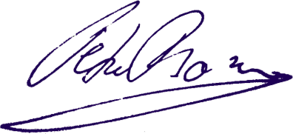
MUZIKA ZA POZIRANjE: Svaki takmičar dužan je da na merenju preda CD ili Fleš sa jasno naznačenom numerom za nastup i svojim takmičarskim brojem. Dodatne informacije: - Ivona Mirčetić 064/2300581
За
ББ
Ф
С
В Председник

Борис Петров

U Novom Sadu 01.10.2023.

